FORMULASI SEDIAAN MASKER NANOGEL DARI EKSTRAK ETANOL BUAH JAMBU NASI-NASI
(Syzygium zeylanicum (L) DC) SEBAGAI
PELEMBAB KULIT

SKRIPSI

OLEH :
SARAH NABILA
212114017

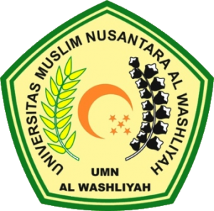

PROGRAM STUDI SARJANA FARMASI
FAKULTAS FARMASI
UNIVERSITAS MUSLIM NUSANTARA AL-WASHLIYAH
MEDAN
2025
FORMULASI SEDIAAN MASKER NANOGEL DARI EKSTRAK ETANOL BUAH JAMBU NASI-NASI
(Syzygium zeylanicum (L) DC) SEBAGAI
PELEMBAB KULIT

SKRIPSI

Diajukan untuk melengkapi dan memenuhi syarat-syarat untuk memperoleh Gelar Sarjana Farmasi pada Program Studi Sarjana Farmasi Fakultas Farmasi Universitas Muslim Nusantara Al – Washliyah

OLEH :
SARAH NABILA
212114017

PROGRAM STUDI SARJANA FARMASI
FAKULTAS FARMASI
UNIVERSITAS MUSLIM NUSANTARA AL-WASHLIYAH
MEDAN
2025

